Amt für Abfall, Wasser, Energie und Luft
Abteilung Gewässerschutz

Ausführungsbestimmungen zur Siedlungsentwässerungsverordnung der Gemeinde/Stadt …

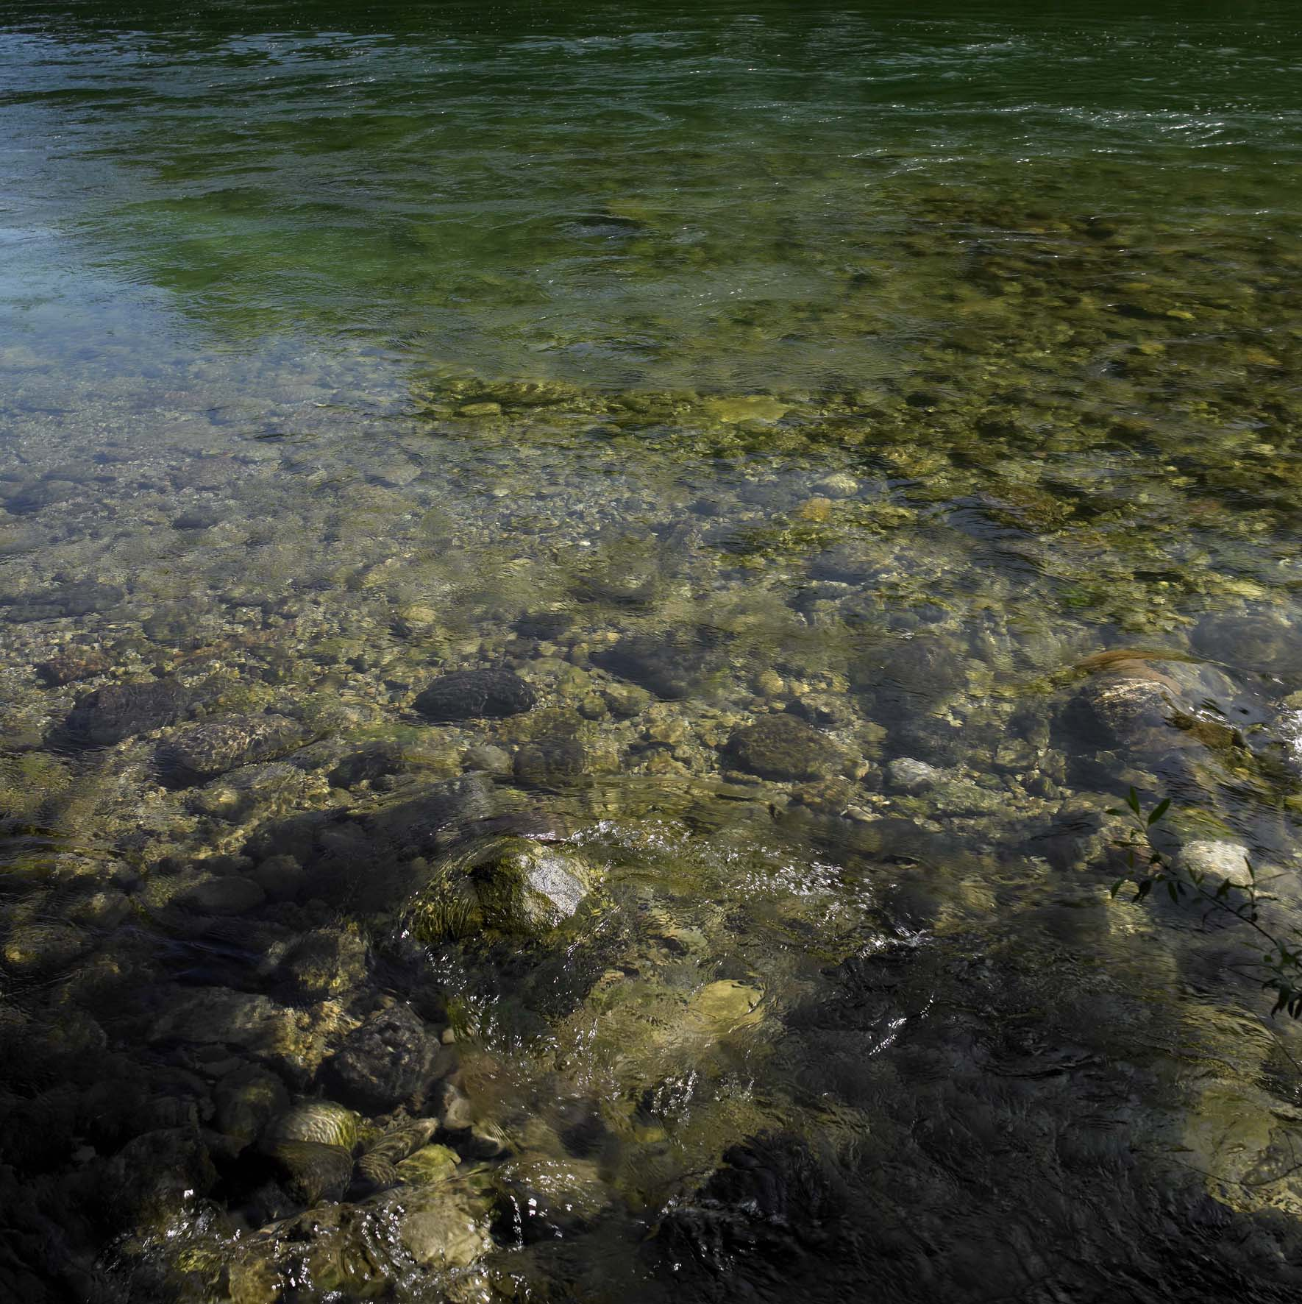

Erläuterung zur Vorlage

Die Ausführungsbestimmungen zur Siedlungsentwässerungsverordnung (SEVO) werden durch die Gemeindeexekutive erlassen (Gemeinderat in Versammlungsgemeinden, Stadtrat in Parlamentsgemeinden).

Zwingend zu regelnde Aufgaben und Pflichten sind im vorliegenden Muster in schwarzer Schrift dargestellt. Varianten sind in roter, Optionen in blauer Schrift wiedergegeben. Nötige Ergänzungen der Gemeinde sind gelb markiert.

Schriftfarbe | Bedeutung
schwarze Schrift | zwingende Regelung
rote Schrift | Variante zu zwingender Regelung
blaue Schrift | Option (nicht zwingende Regelung)
gelb markiert | nötige Ergänzungen der Gemeinde

In Parlamentsgemeinden ist der Begriff «Gemeinderat» durch «Stadtrat» zu ersetzen.

Änderungen an den Ausführungsbestimmungen zur SEVO sind über den Änderungsmodus von Microsoft Word nachzuverfolgen. Die Anpassung der Vorlage an das Layout der Gemeinde hat nach der Genehmigung zu erfolgen.

Dieser Text sowie der Anhang wird nach Ausarbeitung der Ausführungsbestimmungen nicht mehr benötigt und sind zu löschen.
Inhalt

A. Allgemeine Bestimmungen 5
1 Gegenstand 5
2 Zuständigkeit 5
3 Bewilligungsvorbehalt 5
4 Durchleitungsrecht 5
5 Planung und Bau durch Fachpersonen 6
6 Umweltschutz auf der Baustelle 6
7 Massgebende Normen, Dichtheitsprüfungen 6
8 Stand der Technik 6
9 Abwasserbeseitigung 6
10 Betriebs- und Unterhaltspflicht 7
B. Aufgaben und Dienstleistungen der Gemeinde 7
a. Öffentliche Abwasseranlagen 7
11 Planung und Betrieb der Abwasseranlagen/GEP 7
12 Kontrollen/Bauabnahmen 7
13 Übernahme von privaten Kanälen ins Eigentum der Gemeinde 7
14 Unterhaltsplanung 8
15 Werterhaltung/Ersatz der Abwasseranlagen 8
b. Private Abwasseranlagen 8
16 Bewilligungsverfahren/-unterlagen 8
17 Kontrollpflicht 8
18 Anschluss an die öffentliche Kanalisation 8
19 Kataster der Betriebe 9
C. Aufgaben der Liegenschaftsbesitzer und -eigentümer 9
20 Grundsatz, Planung 9
21 Anmeldung für Kontrollen 9
22 Schlusskontrolle, Inbetriebnahme, Dokumente 10
23 Eigentumsverhältnisse bei mehreren Eigentümern 10
24 Inkrafttreten 10
Anhang 1: «Normen und Richtlinien» 12
Anhang 2: Abkürzungsverzeichnis 13

Der Gemeinderat,

gestützt auf Ziffer .. der Siedlungsentwässerungsverordnung (SEVO) vom …,

erlässt:

Allgemeine Bestimmungen

Gegenstand
Die vorliegenden Ausführungsbestimmungen dienen dem Vollzug der Siedlungsentwässerungsverordnung (SEVO).

Zuständigkeit
¹ Zuständig für den operativen Vollzug der SEVO und der vorliegenden Ausführungsbestimmungen sind
- das Bauamt für die Festlegung der notwendigen Baubewilligungsunterlagen und für die Anordnung von Zustands- und Dichtheitsprüfungen an bestehenden Anlagen und für die Festlegung der Anschlussstelle an die öffentliche Kanalisation,
- der Gemeindeingenieur für die Einhaltung der Auflagen aus den Baubewilligungen, für Dichtheitsprüfungen, Baukontrollen und Umweltschutzkontrollen
- der Gemeindegeometer für die Einmessung von Hausanschlüssen und von unterirdischen Abwasseranlagen,
- Weitere.
² Für alle übrigen Belange ist der Gemeinderat / die Werkkommission zuständig.

Bewilligungsvorbehalt
Ohne gewässerschutzrechtliche Bewilligung darf mit dem Bau oder der Änderung von Abwasseranlagen nicht begonnen werden.
Massgebendes übergeordnetes Recht: Art. 17 GSchG und § 13 KGSchV

Durchleitungsrecht
Der Bestand von Kanalisationen und Liegenschaftsentwässerungen, die in Drittgrundstücken verlegt sind, ist mittels Dienstbarkeit im Grundbuch zu sichern (Durchleitungsrecht). Bei Kanalisationen und Liegenschaftsentwässerungen im Baulinienbereich genügt eine Anmerkung im Grundbuch. In speziellen Fällen ist zur Sicherung des Leitungstrassees auf Privatgrund eine Baurechtsdienstbarkeit zu errichten.
Massgebendes übergeordnetes Recht für Leitungen im Baulinienbereich: § 105 PBG

Planung und Bau durch Fachpersonen
¹ Abwasseranlagen für die Siedlungs- und Grundstücksentwässerung werden durch Fachpersonen geplant und ausgeführt.
² Für die Planung des Generellen Entwässerungsplans (GEP) und von Anlagen der öffentlichen Siedlungsentwässerung sind Fachleute mit Fachrichtung Siedlungsentwässerung (z.B. Bau- oder Umweltingenieure) zu beauftragen. Die Planung der privaten Liegenschaftsentwässerung hat durch Fachleute mit vertieften Kenntnissen in der Abwasserentsorgung (z.B. Bau- und Umweltingenieure) oder durch anerkannte Fachpersonen (z.B. Sanitärplaner) oder eine Fachperson für Grundstücksentwässerung mit VSA-Ausweis zu erfolgen.
³ Die Bauausführung von Abwasseranlagen hat durch Sanitärinstallateure oder durch qualifizierte Bauhandwerker mit ausreichender Erfahrung im Bau von Entwässerungsanlagen zu erfolgen.

Umweltschutz auf der Baustelle
¹ Bei Baustellen mit Baugruben-, Baustellen- und Bohr-/Fräsabwasser verlangt die Gemeinde von der Bauherrschaft einen Baustelleninstallationsplan und ein Baustellenentwässerungskonzept. Die zuständige Stelle kann bei Baustellen von untergeordneter Bedeutung Ausnahmen zulassen.
² Bei Baubeginn haben die Bauherrschaft und die von ihr beigezogenen Planer und Unternehmer geeignete Massnahmen für eine fachgerechte Entsorgung der Bauabfälle und des Baustellenabwassers gemäss den SIA-Empfehlungen 430 und 431 (im Kanton Zürich verbindlich erklärt) zu treffen.
³ Die Behörde sorgt für die nötigen Umweltschutzkontrollen auf den Baustellen (AWEL-Kurzinformation für Kontrollorgane unter www.baustellen.zh.ch).

Massgebende Normen, Dichtheitsprüfungen
¹ Die Behörde sorgt bei öffentlichen und privaten Abwasseranlagen für die Einhaltung der Vorschriften und Richtlinien zur Reinhaltung der Gewässer. Die massgebenden Normen und Richtlinien der Fachverbände sind dabei zu beachten.
² Neue Abwasseranlagen sind auf Dichtheit zu prüfen. Falls notwendig, ordnet die zuständige Stelle bei bestehenden Abwasseranlagen eine Zustands- und Dichtheitsprüfung an.

Stand der Technik
¹ Der Ausdruck «Stand der Technik» bezieht sich sowohl auf die eingesetzte Technik als auch auf die Art und Weise, wie die Anlage ausgelegt, errichtet, unterhalten, betrieben oder rückgebaut wird.
² Die massgebenden technischen Normen und Richtlinien sowie die Gesetzgebung von Bund und Kanton sind zu beachten.

Abwasserbeseitigung
¹ Verschmutztes Abwasser (häusliches, gewerbliches, industrielles und vorbehandeltes Abwasser) ist einer Abwasserreinigungsanlage (ARA) zuzuleiten. Das Abwasser muss so beschaffen sein, dass es weder die Anlagenteile der Kanalisation oder die ARA schädigt noch deren normalen Betrieb (einschliesslich Abwasserreinigung) und Unterhalt erschwert oder stört.
² Die Abfallentsorgung mit dem Abwasser (Öle, Fette, Speiseabfälle usw.) beziehungsweise die Abgabe von zerkleinertem Kehricht in die Kanalisation ist verboten.
Massgebendes übergeordnetes Recht: Art. 7 und Art. 11 GSchG sowie Art. 3 und Art. 5 bis 17 GSchV

Betriebs- und Unterhaltspflicht
Für den Betrieb und Unterhalt ist der jeweilige Eigentümer der Abwasseranlage gemäss dem Anlagenkataster zuständig.
Massgebendes übergeordnetes Recht: Art. 15 GSchG und Art. 13 GSchV

Aufgaben und Dienstleistungen der Gemeinde

Öffentliche Abwasseranlagen

Planung und Betrieb der Abwasseranlagen/GEP
¹ Die Behörde ist zuständig für die Planung, Erstellung, Sanierung, Erneuerung und Erweiterung sowie den Betrieb und Unterhalt sämtlicher öffentlicher Abwasseranlagen.
² Die Erweiterung und Erneuerung der öffentlichen Siedlungsentwässerungsanlagen erfolgt im Rahmen des vom Gemeinderat festgesetzten und von der Baudirektion genehmigten Generellen Entwässerungsplans (GEP) oder Verbands-GEP. Die Behörde erstellt ein darauf abgestimmtes Investitionsprogramm, das die Erweiterungs- und Erneuerungsmassnahmen ausweist.
Massgebendes übergeordnetes Recht: Art. 10 GSchG

Kontrollen/Bauabnahmen
Baukontrollen und Bauabnahmen haben in Anwesenheit der Bauherrschaft oder eines von ihr bevollmächtigten Vertreters zu erfolgen.

Übernahme von privaten Kanälen ins Eigentum der Gemeinde
Bestehende private Abwasseranlagen werden nur ins Eigentum der Gemeinde übernommen, wenn ein öffentliches Interesse besteht. Diese Anlagen müssen in einem baulich einwandfreien Zustand und für den Unterhalt gut zugänglich sein. Leitungen, welche die Gemeinde übernimmt, müssen einen Durchmesser von mindestens … mm (Vorschlag 200 mm) aufweisen. Die Eigentumsübertragung privater Abwasseranlagen erfolgt unentgeltlich. Bei Neuanlagen können Auflagen für eine allfällige spätere Übernahme bereits im Baubewilligungsverfahren bekanntgegeben werden.

Unterhaltsplanung
Die Unterhaltsplanung zeigt auf, wo und in welchen Zeitabständen Kontrollen und Unterhaltsmassnahmen an Abwasseranlagen vorzunehmen sind. Die örtlichen Gegebenheiten (Gefälle, Abwassersystem, Erfahrung usw.) beeinflussen die erforderlichen Reinigungsintervalle. Der Überwachung von Sonderbauwerken (Regenbecken, -überläufen, Pumpwerken usw.) ist entsprechend der jeweiligen Betriebsanleitung besondere Aufmerksamkeit zu schenken. Die Unterhaltsplanung schliesst die periodischen Kontrollen der privaten Abwasseranlagen mit ein.
Massgebendes übergeordnetes Recht: § 7 EG GSchG

Werterhaltung/Ersatz der Abwasseranlagen
Beim Ersatz öffentlicher Abwasseranlagen kontrolliert die Gemeinde in diesen Abschnitten gleichzeitig den baulichen Zustand der Grundstückanschlussleitungen. Festgestellte Mängel sind durch den Grundeigentümer unter Ansetzung einer Frist zu beheben.

Private Abwasseranlagen

Bewilligungsverfahren/-unterlagen
¹ Die zuständige Behörde erteilt die kommunale gewässerschutzrechtliche Bewilligung. In der Bewilligung werden auch die erforderlichen Baukontrollen mit Beteiligung des Kontrollorgans festgelegt.
² Falls erforderlich, leitet die Gemeinde das Gesuch an die zuständige kantonale Stelle weiter (gemäss Anhang zur BVV).

Kontrollpflicht
Die zuständige Stelle kontrolliert die Einhaltung der Normen, Richtlinien und Auflagen gemäss der erteilten Baubewilligung. Dabei kann die AWEL-Checkliste dienen (diese und weitere Hilfsmittel sind zu finden unter www.abwasser.zh.ch).
Massgebendes übergeordnetes Recht: § 7 EG GSchG und § 11 KGSchV

Anschluss an die öffentliche Kanalisation
Die zuständige Stelle bestimmt für den Anschluss an die öffentliche Kanalisation die Art der technischen Ausführung und die Lage des Anschlussstückes.
Massgebendes übergeordnetes Recht: Art. 11 GSchG sowie Art. 11 und 12 GSchV

Kataster der Betriebe
¹ Die Gemeinde kann einen Kataster über die Betriebe führen. Die Betriebsinhaber und/oder Grundeigentümer sind verpflichtet, der Gemeinde die dafür notwendigen Angaben zu machen und die erforderlichen Unterlagen zu liefern.
² Der Kataster ist öffentlich.
Massgebendes übergeordnetes Recht: § 3a Absatz 1 lit. c KGSchV

Aufgaben der Liegenschaftsbesitzer und -eigentümer

Grundsatz, Planung
¹ Der Anschluss an die öffentliche Kanalisation hat grundsätzlich im freien Gefälle zu erfolgen. Ist dies technisch nicht möglich, ist zulasten des Grundeigentümers ein Fördersystem zu erstellen.
² Jedes Grundstück ist in der Regel für sich und wenn möglich ohne Benutzung von fremdem Grund zu entwässern. Sind mehrere Grundstücke mit einer gemeinsamen Anschlussleitung zu erschliessen, sind vor Baubeginn die erforderlichen Rechte, Pflichten und die späteren Eigentumsverhältnisse zu regeln.
³ Verschmutztes Abwasser ist der Kanalisation unterirdisch zuzuleiten. Regenabwasser ist gemäss Ziffer 9 dieser Verordnung abzuleiten.
⁴ Die Liegenschaftsentwässerung ist im Trennsystem bis zur Grundstücksgrenze zu erstellen. Es sind separate Kontrollschächte einzurichten.
⁵ Mittels baulicher Massnahmen ist zu verhindern, dass nicht verschmutztes Abwasser vom eigenen Grundstück oberflächlich auf ein anderes Grundstück abfliessen kann.
⁶ Unterirdische Überläufe von Versickerungsanlagen dürfen nicht an die Kanalisation mit einer Ableitung zu einer Abwasserreinigungsanlage angeschlossen werden.
⁷ Auf Grundleitungen unter der Bodenplatte ist nach Möglichkeit zu verzichten. Sie sind entlang der Kellerdecke nach aussen zu führen.
⁸ Bei Liegenschaftsentwässerungsanlagen dürfen ausschliesslich Vollwandrohre eingesetzt werden, die über eine Zertifizierung durch «Qplus» verfügen.
Massgebendes übergeordnetes Recht: Art. 11 GSchG sowie Art. 11 und 12 GSchV

Anmeldung für Kontrollen
¹ Die Bauherrschaft hat der zuständigen Stelle frühzeitig den Baubeginn, die wesentlichen Zwischenstände und die Bauvollendung mitzuteilen.
² Für die gemäss der Baubewilligung erforderlichen Baukontrollen und Dichtheitsprüfungen ist das Kontrollorgan der Gemeinde rechtzeitig aufzubieten. Die Anschlussleitung darf erst verlegt werden, wenn das Anschlussstück fertig versetzt und durch das Kontrollorgan kontrolliert und eingemessen worden ist. Unterirdische Anlagen dürfen erst eingedeckt werden, nachdem die Kontrolle und Einmessung stattgefunden hat.
Massgebendes übergeordnetes Recht: § 327 PBG

Schlusskontrolle, Inbetriebnahme, Dokumente
Die Abwasseranlagen sind der Gemeinde zur Schlusskontrolle anzumelden. Vor der Schlusskontrolle sind der Gemeinde das Spülprotokoll, die Kanalfernsehaufnahmen der Liegenschaftsentwässerung und die Protokolle der Dichtheitsprüfung einzureichen. Über die Schlusskontrolle ist ein Protokoll zu erstellen.
Der Gemeinde sind vor Abnahme der Abwasseranlagen Pläne des ausgeführten Bauwerkes (Revisionspläne) im Doppel einzureichen.

Eigentumsverhältnisse bei mehreren Eigentümern
Bei Abwasseranlagen, die von mehreren Grundeigentümern benutzt werden, sind die Eigentumsverhältnisse, die Betriebsverantwortlichkeit und die Unterhaltspflichten (inkl. Sanierung und Ersatz) privatrechtlich zu regeln und soweit möglich mittels Dienstbarkeiten im Grundbuch zu sichern. Die Regelung ist der Gemeinde schriftlich zur Kenntnis zu bringen.

Inkrafttreten
Der Gemeinderat bestimmt das Inkrafttreten der vorliegenden Ausführungsbestimmungen.
Diese Verordnung wurde vom Gemeinderat (in Gemeinden mit Parlament: Stadtrat)
beschlossen am: ..................................................
Der/Die Gemeindepräsident/in: ......................................
Der/Die Gemeindeschreiber/in: ……........................................

Rechtsmittelbelehrung:
Gegen diesen Erlass kann, von der Veröffentlichung an gerechnet, beim Bezirksrat ......................................
- wegen Verletzung von Vorschriften über die politischen Rechte innert 5 Tagen schriftlich Rekurs in Stimmrechtssachen (§ 19 Abs. 1 lit. c i.V.m. § 21a und § 22 Abs. 1 VRG)
- und im Übrigen wegen Verletzung von übergeordnetem Recht innert 30 Tagen schriftlich Rekurs erhoben werden (§ 19 Abs. 1 lit. d VRG i.V.m. § 19b Abs. 2 Iit. c VRG sowie § 20 Abs. 2 und § 22 Abs. 1 VRG).
Die Kosten des Rekursverfahrens hat die unterliegende Partei zu tragen. In Stimmrechtssachen werden Verfahrenskosten nur erhoben, wenn das Rechtsmittel offensichtlich aussichtslos ist.
Die Rekursschrift muss einen Antrag und dessen Begründung enthalten. Der angefochtene Beschluss ist, soweit möglich, beizulegen.

Vom Amt für Abfall, Wasser, Energie und Luft

mit Verfügung Nr.: ..................................................................

genehmigt am: .......................................................................

Diese Verordnung tritt am ............................... in Kraft.

Anhang 1: «Normen und Richtlinien»

Anlagen für die Liegenschaftsentwässerung – Planung und Ausführung, Schweizer Norm SN 592 000 (Verband Schweizerischer Abwasserfachleute [VSA] / Schweizerischer Spenglermeister- und Installateur-Verband [SSIV], Ausgabe 2002)
Regenwasserentsorgung - Richtlinie zur Versickerung, Retention und Ableitung von Niederschlagswasser in Siedlungsgebieten (VSA 2002, Update 2008)
Erhaltung von Kanalisationen: Betrieblicher Unterhalt von Entwässerungsanlagen (VSA 2007, Update 2014)
Dichtheitsprüfungen an Abwasseranlagen (VSA 2002)
Abwasser im ländlichen Raum – Leitfaden für Planung, Evaluation, Betrieb und Unterhalt von Abwassersystemen bei Einzelliegenschaften und Kleinsiedlungen (VSA 2005)
Kleinkläranlagen – Richtlinie für den Einsatz, die Auswahl und die Bemessung von Kleinkläranlagen (VSA 1995)
Kanalisationen - SIA-Norm 190 (Schweizerischer Ingenieur- und Architektenverein [SIA] 2017)
Entsorgung von Bauabfällen bei Neubau-, Umbau- und Abbrucharbeiten - SIA-Empfehlung 430 (SIA 1993)
Entwässerung von Baustellen - SIA-Empfehlung 431 (SIA 1997)

Anhang 2: Abkürzungsverzeichnis

ARA Abwasserreinigungsanlage
BAFU Bundesamt für Umwelt
BVV Bauverfahrensverordnung vom 3. Dezember 1997 (LS 700.6)
EG GSchG Einführungsgesetz zum Gewässerschutzgesetz vom 8. Dezember 1974 (LS 711.1)
EN Europäische Norm (Auskünfte erhältlich beim SNV)
GEP Genereller Entwässerungsplan
GKP Generelles Kanalisationsprojekt
GSchG Bundesgesetz über den Schutz der Gewässer vom 24. Januar 1991 (SR 814.20)
GSchV Gewässerschutzverordnung vom 28. Oktober 1998 (SR 814.201)
PBG Gesetz vom 7. September 1975 über die Raumplanung und das öffentliche Baurecht (LS 700.1)
SIA Schweizerischer Ingenieur- und Architekten-Verein
SN Schweizer Norm
KGSchV Verordnung vom 22. Januar 1975 über den Gewässerschutz (LS 711.11)
VRG Verwaltungsrechtspflegegesetz vom 24. Mai 1959 (LS 175.2)
VSA Verband Schweizer Abwasser- und Gewässerschutzfachleute
WWG Wasserwirtschaftsgesetz vom 2. Juni 1991 (LS 724.11)

